Фотоотчёт Казанлинского СДК
Посвященный 23 февраля в Мастерской СПКХ с.«Дружба»
21.02.2020г. 10-00ч.
21 февраля 10-00ч. в мастерской СПКХ с. «Дружба» прошёл, праздничный концерт посвящённый 23февраля. Концертную программу открыли дети, прочитав стихи и песни своим папам. Работники дома культуры исполняли песни, частушки, читали стихи, а также исполняли танец «Катюша». В течение часа зрители наслаждались праздничной программой, получив массу позитивного настроения и положительных эмоций. По завершении концерта зрители выразили благодарность.
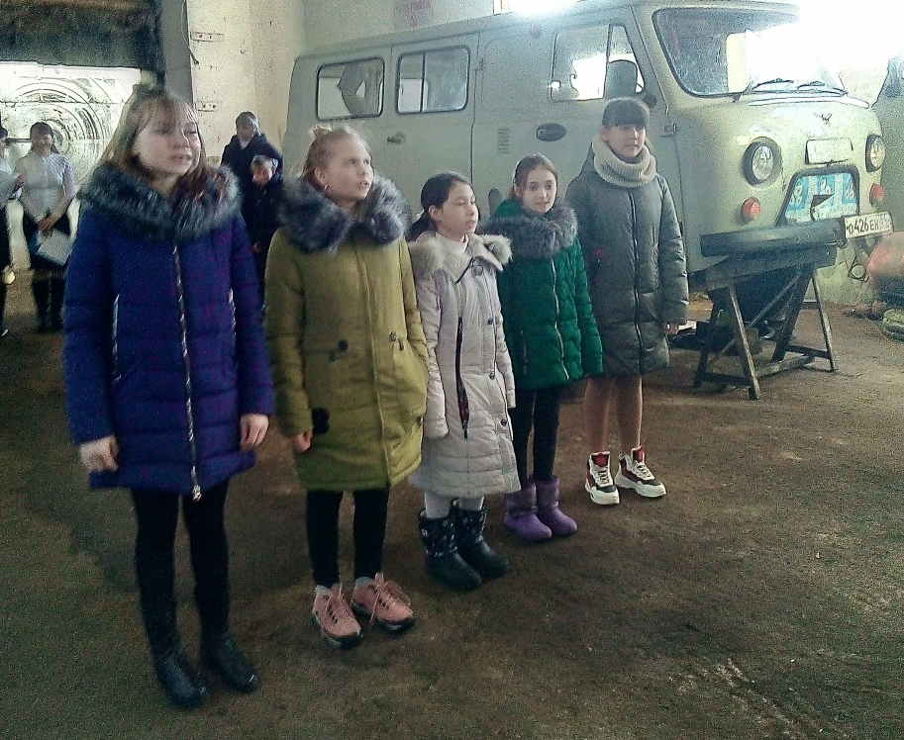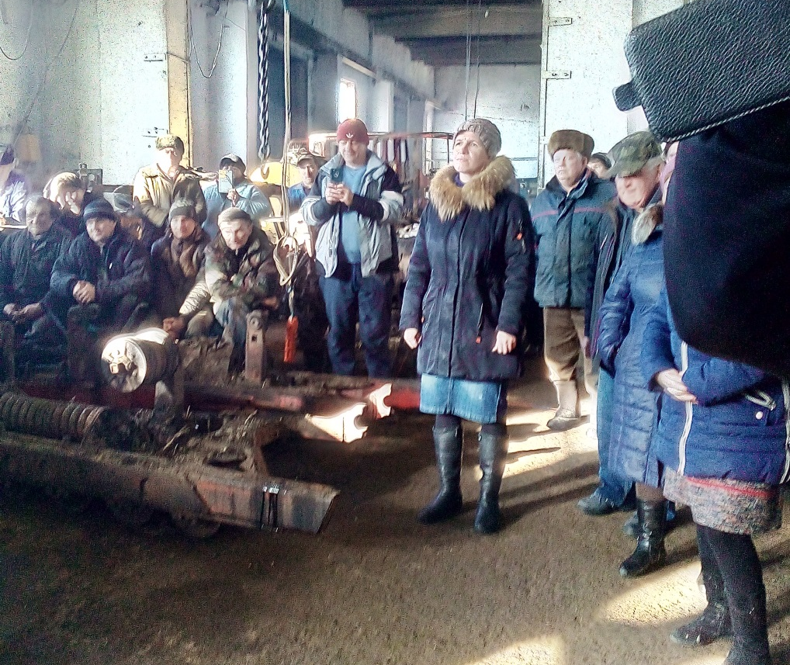
odnoklassniki
vkontakte
facebook
twitter
moimir

